*Національний університет харчових технологій*

*Інформаційних систем*

**Лабораторна робота №7**

з дисципліни *Основи програмування та алгоритмічні мови*

на тему: *Алгоритмізація та програмування задач обробки елементів числових матриць*

Студент *1* курсу *2* групи

Спеціальності *122 «Комп’ютерні науки»*

*Держій Д.Ю*

Варіант завдання 4

Викладач *доцент к.т.н.*

*Грибков С.В*

Дата здачі *16.10.2022*

Оцінка

Київ-2022

Хід роботи

Завдання 1:



Блок-схема №1

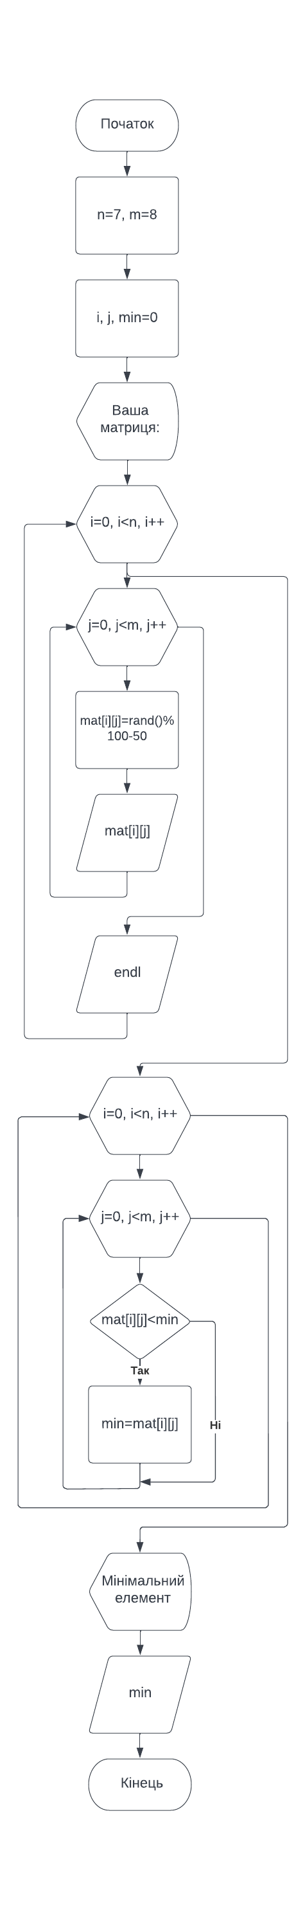

Код програми

#include <stdlib.h>

#include <iostream>

#include <stdio.h>

#include <windows.h>

using namespace std;

int main()

{

system("cls");

setlocale(LC_ALL, "Ukr");

const int n = 7, m = 8;

int i, j, min=0;

int mat[n][m];

srand(time(NULL));

printf("Ваша матриця");

cout << endl;

for (i = 0; i < n; i++)

{

for (j = 0; j < m; j++)

{

mat[i][j] = rand() % 100 - 50;

printf("%4d", mat[i][j]);

}

cout << endl;

}

for (int i = 0; i < n; i++)

{

for (int j = 0; j < m; j++)

{

if (mat[i][j] < min)

min = mat[i][j];

}

}

cout << "Мінімальний елемент: " << min;

return 0;

}

Результат роботи №1

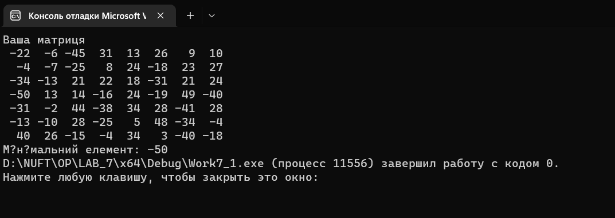

Завдання 2:



Блок-схема №2

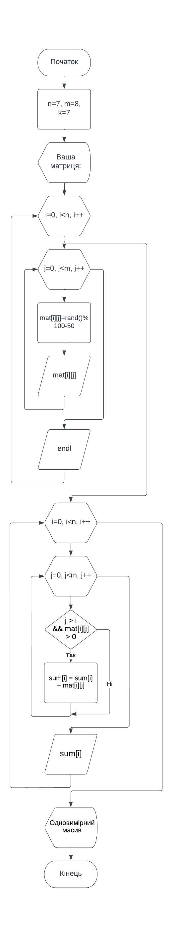

Код програми

#include <stdlib.h>

#include <iostream>

#include <stdio.h>

#include <windows.h>

using namespace std;

int main()

{

system("cls");

setlocale(LC_ALL, "Ukr");

const int n = 7, m = 8, k=7;

int mat[n][m], sum[k]{}, i, j;

srand(time(NULL));

printf("Ваша матриця");

cout << endl;

for (i = 0; i < n; i++)

{

for (j = 0; j < m; j++)

{

mat[i][j] = rand() % 100 - 50;

printf("%4d", mat[i][j]);

}

cout << endl;

}

for (i = 0; i < n; i++)

{

for (j = 0; j < m; j++)

{

if (j > i && mat[i][j] > 0)

{

sum[i] = sum[i] + mat[i][j];

}

}

cout << sum[i] << " ";

}

printf("- Одновимірний масив");

return 0;

}

Результат роботи №2

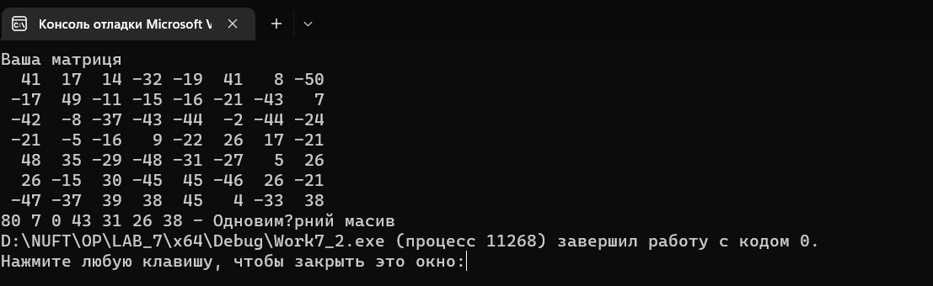

Завдання 3:

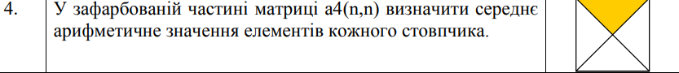

Блок-схема №3

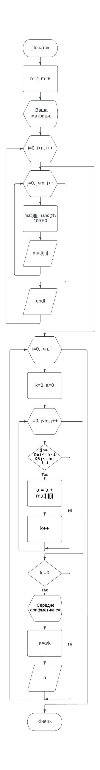

Код програми

#include <stdlib.h>

#include <iostream>

#include <stdio.h>

#include <windows.h>

using namespace std;

int main()

{

system("cls");

setlocale(LC_ALL, "Ukr");

const int n = 7, m = 8;

int i,j, min;

int mat[n][m];

srand(time(NULL));

printf("Ваша матриця: ");

cout << endl;

for (i = 0; i < n; i++)

{

for (j = 0; j < m; j++)

{

mat[i][j] = rand() % 100 - 50;

printf("%4d", mat[i][j]);

}

cout << endl;

}

for (int i = 0; i < n; i++)

{

int k = 0, a = 0;

;

for (int j = 0; j < m; j++)

{

if (j >= i && i <= n - 1 && j <= m - 1 - i)

{

a = a + mat[i][j];

k++;

}

}

if (k!= 0)

{

printf("Середнє арифметичне= ");

a = a / k;

cout << a <<" "<<endl;

}

}

return 0;

}

Результат роботи №3

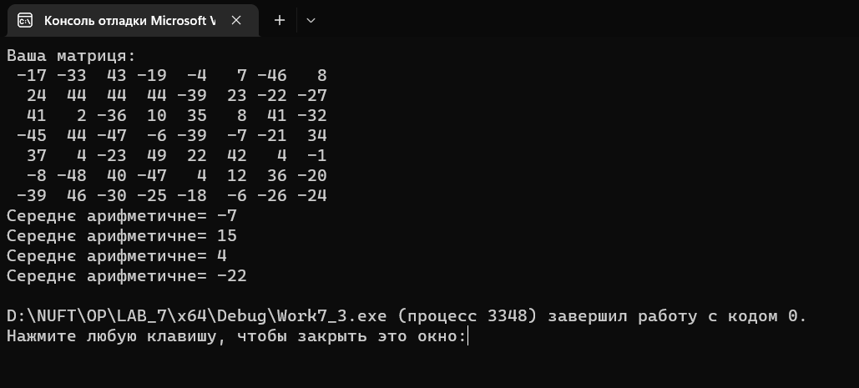

Завдання 4:



Блок-схема №4

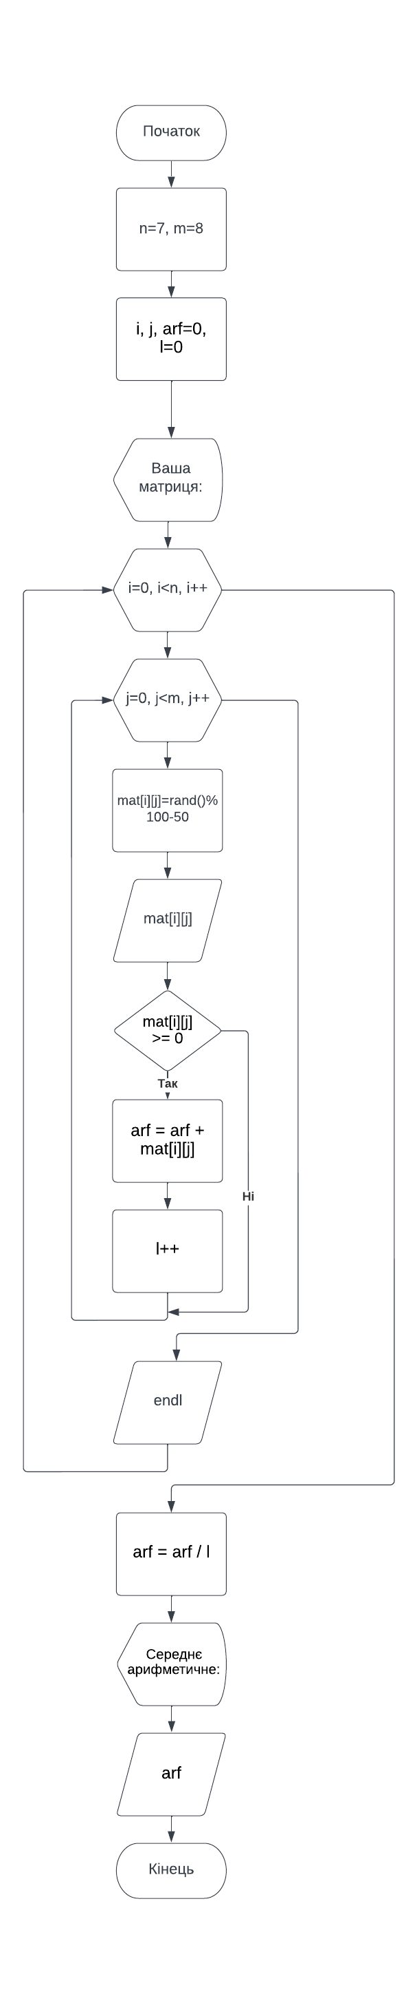

Код програми

#include <stdlib.h>

#include <iostream>

#include <stdio.h>

#include <windows.h>

using namespace std;

int main()

{

system("cls");

setlocale(LC_ALL, "Ukr");

const int n = 3, m = 4, k = 3;

int i, j, arf=0, l=0;

int mat[n][m];

srand(time(NULL));

printf("Ваша матриця: ");

cout << endl;

for (i = 0; i < n; i++)

{

for (j = 0; j < m; j++)

{

mat[i][j] = rand() % 100 - 50;

printf("%4d", mat[i][j]);

if (mat[i][j] >= 0)

{

arf = arf + mat[i][j];

l++;

}

}

cout << endl;

}

arf = arf / l;

cout << "Середнє арифметичне: " << arf << endl;

return 0;

}

Результат роботи №4

